***PROYECTO: “AsociateYa.com”***

***DER***

Integrantes – Año 2015

|  |  |  |
| --- | --- | --- |
| Legajo | Nombre | E-Mail |
| 137051-0 | Croci, Federico | fedecroci@hotmail.com |
| 134868-1 | Budic, Hernán | budichernan@gmail.com |
| 128257-8 | Rodriguez, Maximiliano | maximilianorodriguezt@gmail.com |
| 143069-5 | Tiberti, Franco | franco.tiberti87@gmail.com |

*Profesores:*

***Director de Cátedra:*** *Dra. Inés Casanovas*

***Profesor a cargo del curso:*** *Ing. Gabriela Salem*

***Profesor a cargo del proyecto:*** *Ing. Federico Casuseslu, Ing. Nicolás Rodriguez*

***Controller:*** *Ing. Gabriela Salem*

**Historial de Revisión**

|  |  |  |  |
| --- | --- | --- | --- |
| Fecha | Versión | Descripción | Autor |
| 7/6/2015 | 1.0 | Elaboración de documento preliminar | Croci, Federico Nicolás |
| 15/06/2015 | 2 | Se agregaron entidades. | Croci, Federico Nicolás |
| 20/06/2015 | 3 | Se agregaron entidades. | Croci, Federico Nicolás |
| 29/06/2015 | 3.1 | Se agregaron campos a las siguientes entidades: Datos de Usuario | Rodriguez, Maximiliano |
| 23/07/2015 | 3.2 | Se agregaron las (fk) y datos correspondiente a las acciones | Tiberti, Franco |
| 29/07/2015 | 4.0 | Se agregó la entidad Caja | Rodriguez, Maximiliano |
| 12/08/2015 | 4.1 | Se agregaron más campos a la entidad de emprendimientos | Tiberti Franco |
| 07/09/2015 | 4.2 | Se unificaron las entidades “Datos de X” con la entidad X asociada | Rodriguez, Maximiliano |

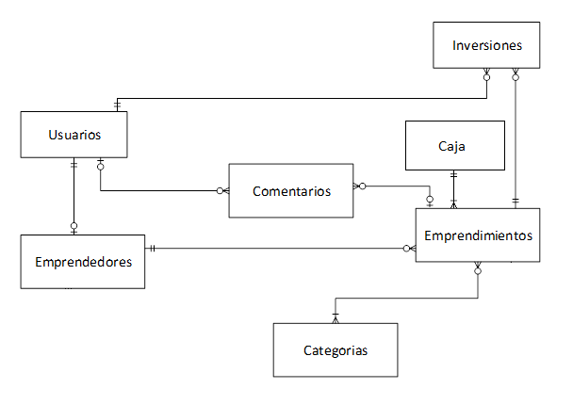

|  |  |
| --- | --- |
| **Usuarios:**  idUsuario  fechaCreacion  nombreUsuario  contraseña  Estado: [Activo|Inactivo]  FlgAdministrador  Rol  Nombre  Apellido  Saldo  e.mail  DNI  Dirección  CUIT | **Emprendedores:**  idEmprendedor  idUsuario (fk)  fechaAprobación  estado  reputación |
| **Comentarios:**  idComentario  idComentararioAnterior (fk)  idUsuario (fk)  idEmprendimiento (fk)  textoComentario |
| **Inversiones:**  idAccion  idUsuario (fk)  idEmprendimiento (fk)  monto ( analizar redundancia) | **Emprendimientos:**  idEmprendimiento  idCategoria (fk)  idEmprendedor (fk)  nombreEmprendimiento  rutaImagenEmprendimiento  Monto  DescripcionLarga  DescripcionCorta  FechaCreacion  FechaAprobacion  FechaCancelacion  FechaFinalizacion  Ranking  Tipo de meta  Estado: [EnEspera|EnVenta|Cancelado|Aceptado|Aprobado]  PrecioAccion ( analizar redundancia)  TotalAcciones  AccionesRestantes |
| **Caja:**  idTransaccion  idEmprendimiento (fk)  MontoCobrado  FechaCobro |
| **Categorias:**  idCategoria  nombreCategoria  descripcionCategoria |  |

Aprobaciones:

**_____________________________** Fecha:_________________  
Profesor a cargo del Proyecto

**_________________________** Fecha:_________________  
 Controller